Тема: ЯКІСТЬ ЗВАРЮВАЛЬНИХ РОБІТ. КОНТРОЛЬ ЯКОСТІ.

ОПОРНИЙ КОНСПЕКТ.

Якість зварювальних робіт в значній мірі залежить від того, наскільки раціонально спроектована зварна конструкція. Вважається, що зварна конструкція спроектована раціонально, якщо вона відповідає вимогам надійності, технологічності, транспортабельності, естетичності і економічності і при цьому має мінімальну кількість деталей, мінімальний об’єм зварювальних робіт в напружених вузлах, оптимальну вагу.
На якість зварювальних робіт також впливає ступінь відповідності встановленим вимогам:
- основних матеріалів (металу, заготівок);
- допоміжних матеріалів (електродів, газів, флюсів);
- кваліфікації зварювальників;
- підготовка елементів конструкцій до збирання і зварювання;
- технологія збирання, зварювання і ретельність її дотримання в процесі виробництва;
- застосовані методи і методики контролю;
- культура і організація виробництва.

- ОСНОВНІ ЕТАПИ КОНТРОЛЮ ЯКОСТІ ЗВАРЮВАЛЬНИХ РОБІТ

Перевірка якості зварювальних робіт проводиться в 3 етапи: попередня перевірка, поточна і заключна.
На попередній стадії контролю знайомляться з технічною документацією на виріб (кресленнями, ТУ, нормалями), перевіряють якість вихідних матеріалів, заготівок, стан заготівельного, збирального, зварювального обладнання, кваліфікацію заготівельників, збиральників, зварювальників, дефектоскопистів, інженерно-технічних працівників.
Завданням поточного контролю є підтримання стану збирально- зварювального обладнання на рівні вимог, які забезпечують якісне виготовлення конструкції. Від ретельності проведення поточного контролю залежить своєчасне запобігання і виявлення дефектів збирання і зварювання.
В процесі поточного контролю проводяться технологічні, механічні і металографічні випробування контрольних зразків, вирізаних з контрольних пластин, або вивідних планок.
На заключній стадії контролю встановлюють наявність і характер дефектів, усувають недопустимі дефекти, визначають ступінь відповідності зварного виробу встановленим вимогам.
Результати заключного контролю дозволяють прийняти необхідні міри для підвищення якості робіт і раціональності виробів в цілому.

- ВПЛИВ ДЕФЕКТІВ НА ПРАЦЕЗДАТНІСТЬ КОНСТРУКЦІЙ

Ступінь впливу дефектів на працездатність зварних з’єднань і конструкцій залежить від:
- властивостей матеріалів;
- виду зварних з’єднань і способу зварювання;
- кількості, розміру і розташування дефектів у з’єднаннях;
- умов експлуатації, характеру діючих навантажень і інших умов.

Встановлено, що при статичних навантаженнях і пластичних матеріалах втрата міцності пропорційна загальній площі дефектів ΣЅ_{д}.
Якщо сумарна відносна площа дефектів < 10 %, то вони майже не впливають на статичну міцність з’єднання. При динамічних навантаженнях навіть невелика кількість дефектів (1÷2 %) знижує міцність у 2 рази і більше.
Якщо матеріал малопластичний (або працює в умовах температурного інтервалу крихкості), то вплив дефектів істотно посилюється.

3. МЕТОДИ КОНТРОЛЮ ЯКОСТІ ЗВАРНИХ З’ЄДНАНЬ

Всі існуючі методи контролю якості зварних з’єднань умовно розподілено на 2 групи: руйнуючі і неруйнуючі методи контролю.
До руйнуючих методів відносяться ті, що дозволяють оцінити якість зварного з’єднання після його руйнування. Руйнуючі випробування проводять на зразках – свідках, моделях або натурних виробах.
Зразки виготовляють з тих же матеріалів і з застосуванням тих самих режимів, що й сам виріб.
Руйнуючі випробування дають можливість отримати чисельні дані, які безпосередньо характеризують міцність, надійність і працездатність з’єднань.
При неруйнуючих методах контролю визначають наявність, розміри і кількість дефектів в зварних з’єднаннях виробу і на підставі існуючих статистичних даних опосередковано визначають їх вплив на працездатність конструкції.
В залежності від виду фізичних явищ і речовин, які використовують при виявленні дефектів, всі неруйнуючі методи контролю можна розділити на такі види: акустичний (ультразвуковий), магнітний, вихорострумковий (індукційний), радіаційний, проникаючими речовинами (течошукання), електричний, капілярний. До неруйнуючих методів контролю відносять також зовнішній огляд виробів (візуальний контроль).

Розглянемо суть і техніку проведення цих методів.
- НЕРУЙНУЮЧІ МЕТОДИ КОНТРОЛЮ

4.1. Візуальний контроль

Візуальний контроль (технічний, зовнішній огляд) є найбільш розповсюдженим методом контролю на всіх стадіях виконання робіт. Його застосування є обов’язковим перед будь-яким методом контролю якості.
Візуальний контроль застосовують у трьох різновидах:
– зовнішній огляд з’єднань і їх виміри;
– дистанційний контроль за допомогою оптичних приладів
(ендоскопів);
– активний дистанційний візуальний контроль в процесі зварювання з оперативним зворотнім зв’язком з метою регулювання режимів.
Зовнішнім оглядом виявляють дефекти підготовки з’єднань до зварювання, правильність збирання елементів конструкції, а також більшість поверхневих дефектів зварних швів, їх розміри.
Для цього користуються різноманітними шаблонами або вимірювальним інструментом.
З метою більш надійного виявлення дефектів при зовнішньому огляді користуються телескопічними й оглядовими лупами з кратністю збільшення × 2÷10 разів.
Для дистанційного зовнішнього огляду використовують технічні і медичні ендоскопи. Активний дистанційний контроль здійснюється в процесі зварювання за допомогою спеціальних оптичних систем, які за допомогою ЕОМ оперативно обробляють інформацію про розміри зони плавлення і видають необхідні команди на системи управління процесом зварювання з метою корегування режимів зварювання.
Такі системи дозволяють також вимірювати геометрію швів, фотографувати їх дефектні ділянки, робити позначки в місцях розташування дефектів.
4.2. Капілярний контроль

Застосовують для виявлення поверхневих і наскрізних дефектів за допомогою індикаторних проникаючих рідин (пенетрантів).
Процес капілярного контролю включає 3 етапи:
- заповнення нещільностей світлоконтрастним або кольороконтрасним пенетрантом за рахунок капілярних сил;
- проявлення дефектів шляхом витягування пенетранту на поверхню за допомогою сорбентів;
- індикація нещільностей в місцях виходу пенетранту на поверхню по кольорових плямах або свіченню в ультрафіолетових променях.
В залежності від способу індикації відрізняють люмінесцентний, кольоровий і люмінесцентно-кольоровий (змішаний) метод контролю.
Пенетрантом переважно є гас з домішками фарбників або люмінофорів. Пенетранти на основі гасу добре проникають в будь-які нещільності (навіть якщо вони заповнені брудом або мастилом), не викликають корозії металу, не замерзають і не є вибухонебезпечними.
При люмінесцентному методі контролю до гасу додають будь- який люмінофор, переважно – трансформаторну олію (до 15 %), яка світиться під дією ультрафіолетових променів.
Для кольорового методу контролю використовують пенетрант, що складається з 80 % гасу, 15 % трансформаторної олії і 5 % скипідару, до яких додають 10 г/л фарби Судан III або IV.
Перед початком капілярного контролю усувають всі видимі поверхневі дефекти, виявлені при зовнішньому огляді і очищують поверхню контрольованого виробу від бруду, окалини, іржи і шлаку. Неорганічні забруднення усувають миючими речовинами, розчиненими у воді, органічні – розчинниками, бензином, ацетоном.
Очищену поверхню сушать при t = 100÷1200 С.
Пенетрант наносять на поверхню виробу розпилювачем, пензликом або занурюванням і дають витримку 5÷20 хв для надійного проникнення його в будь-які нещільності.
Для прискорення проникнення пенетранту і підвищення чутливості контролю застосовують надлишковий тиск, ультразвук, вібрацію або їх комбінацію.
Очистку здійснюють за допомогою емульгаторів (5 % розчин кальцинованої соди) або розчинників.
Після висихання поверхні на контрольовану ділянку наносять адсорбент (порошок тальку, окисли MgO, TiO2, вуглекислий магній).
Надлишки порошку через деякий час здмухують, а поверхню виробу опромінюють ультрафіолетовими променями ртутно-кварцевої лампи. При цьому місця дефектів люмінісцюють жовто-зеленим світлом.
При кольоровій дефектоскопії для проявлення дефектів переважно використовують адсорбент у виді каолінової суспензії (300÷500 г/л каоліну) на водній чи спиртовій основі з добавками емульгаторів (концентрат ОП-7) для кращого змочування, що підвищує чутливість методу. Для кращого і довшого зберігання адсорбенту зі слідами дефектів на поверхні виробу, а також більш швидкого висихання шару емульсії, її інколи виготовляють на основі різних смол у виді пігментованих лаків.
Після висихання емульсії фарба пенетранту зафарбовує місця дефектів в яскраво-червоний колір. Дефекти добре видимі при огляді неозброєним оком або через лупу.
Люмінесцентно-кольоровий метод являє собою поєднання обох методів. При цьому використовують комплекти спеціальних матеріалів – слабо концентрований розчин червоного флуоробарвника в суміші зі спиртом і поверхнево-активною речовиною, а проявником є білий пігментований лак.

4.3 Контроль герметичності (течошукання)

Герметичність зварних з’єднань перевіряють пробними газами (повітря, аміак, гелій, аргон, вуглекислий газ, фреон тощо) або рідинами (вода, гас, кольорові і люмінесцентні рідини, технологічні продукти).
Індикація пробних газів і рідин, що пройшли через дефекти, здійснюються за допомогою спеціальних речовин або приладів- течошукачів.
Гідравлічні випробування здійснюються шляхом поливання зварного з’єднання водою, наливом (наповненням) виробу рідиною, або створенням надлишкового гідравлічного тиску до 1,5 Рр.
Наливом випробовують відкриті баки і посуди (витримка до 24 годин). Надлишковим тиском випробовують закриті ємності і трубопроводи.
При люмогідравлічних випробуваннях використовують розчини на основі гасу або води з додаванням люмінофорів (домішки ТМС-6, ГС-6). Зворотну сторону швів оглядають при УФ-освітленні. Для збільшення розмірів висвічених плям контрольовану поверхню посипають тальком або іншим адсорбентом.
При випробуванні герметичності гасом контрольовану зону очищують від бруду і шлаку, простукують. Поверхню швів і прилеглих ділянок покривають крейдяною суспензією (450 г крейди на 1 л води).
Після висихання суспензії зворотну сторону шва змащують гасом (можна з фарбою “Судан”). Через 5÷10 хв на крейдяному фоні з’являться плями. Для прискорення проникання гасу можна використовувати вібрацію, вакуум, надлишковий тиск.
При пневматичному методі дефекти виявляють завдяки пухирцям газу в піноутворюючому розчині чи воді, які з’являться в місцях проходження газу через дефекти.
Для цього в контрольованому виробі створюють пневматичний тиск (чи обдувають зворотну сторону швів повітрям), а лицьову сторону швів змочують піноутворюючим мильним розчином. При цьому слідкують за можливим утворенням пухирців над дефектами. Виявляються дефекти Ø > 0,05 мм, але великі дефекти можна прогледіти.
Малі вироби занурюють у воду. В цьому випадку чутливість методу залежить від величини внутрішнього тиску і при збільшенні тиску в 10 разів зростає на декілька порядків.
Пробний тиск, як правило, не перевищує величину робочого тиску.
Вакуумно-пухирцевий метод застосовують при односторонньому доступі до контрольованих з’єднань. Для цього використовують камери-присоски з вакуумними насосами і ресиверами. Попередньо на шов наносять піноутворюючий розчин. Ставлять камеру і створюють розрідження 0,02-0,1 МПа. Утворення пухирців над дефектами спостерігають через вікно з оргскла. Для вакуумно-пухирцевого контролю випускають установки з набором камер (для виробів різного діаметру), вакуумним насосом і ресивером. Швидкість контролю – до 70 м/г

Рисунок ─ Схема контролю герметичності вакуумно- пухирцевим методом
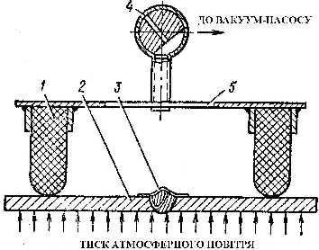

1 ─ гумова прокладка; 2 ─ мильна плівка; 3 ─ мильний пухирець;
4 ─ триходовий кран; 5 ─ плексиглас

Манометричний метод має 2 різновиди: компресійний і вакуумний. В обох випадках реєструється зміна тиску при витіканні пробної речовини (компресійний) або при натіканні газу (вакуумний). Індикацію витікання ведуть протягом декількох годин.
При вакуумному методі реєструється швидкість “натікання” вакууму в контрольованому виробі без подачі і у випадку подачі на зовнішню поверхню виробу пробної речовини (окрім повітря).
Хімічний метод базується на зафарбовуванні індикаторів пенетрантом в місцях його проходження через дефекти. Для цього у виробі створюють надлишковий тиск повітря з домішками СО2 або NН3. Індикатором служать 5 % розчин Hg(NO3)2 або фенолфталеїн, в яких змочують салфетки або стрічки і прикладають до контрольованих швів.
Місця над дефектами забарвлюються в чорний або фіолетовий колір.
Радіаційний метод базується на індикації малих кількостей радіоактивних рідин і газів, що проходять через дефекти по випромінюваному ними іонізуючому випромінюванню. Пробними газами можуть бути СО2 з домішками з‘єднань на базі радіоактивного С14, аерозоль Cs137, Kr85 в суміші з аргоном. Використовують також розчини Na2CO3 з ізотопом Na24, йоду з ізотопом J131 і ін.
Метод точний, але вимагає великого проміжку часу для реєстрації концентрацій.
Вихід суміші через нещільності фіксується течешукачем. Його дія базується на явищі різкого підвищення емісії позитивних іонів з платинового аноду, нагрітого до 800 – 9000 С, в присутності галогенів. Ефект спостерігається і при атмосферному тиску, і в вакуумі. Після закінчення контролю пробну речовину відкачують в резервуар. Потрібна потужна вентиляція.
Вибір конкретного методу випробування залежить від класу герметичності конструкції, встановленого проектними нормативами, розмірів виробів, наявності контрольного обладнання, можливості і зручності проведення випробувань.

  - Магнітні методи контролю

Магнітні методи контролю базуються на реєстрації зміни взаємодії магнітного поля з контрольованим об‘єктом. В процесі контролю виріб намагнічується. В районі нещільностей виникають магнітні поля розсіювання, які несуть інформацію про дефекти.
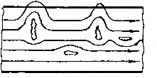
Рисунок ─ Розподіл магнітних потоків в контрольованому виробі при наявності дефектів

Реєстрація полів розсіювання може здійснюватись різними способами.
В залежності від способу реєстрації вирізняють наступні методи магнітного контролю:
- магнітопорошковий – реєстрація потоків розсіювання здійснюється магнітним порошком;
- магнітографічний – реєстрація здійснюється за допомогою магнітної стрічки;
- ферозондовий – поля розсіювання реєструються за допомогою датчиків ферозондів.
Для виявлення дефектів магнітне поле повинно створювати в контрольованому виробі магнітну індукцію 0,8-1,0 Тл (Вб/м2). Величина магнітного потоку розсіювання залежить від форми, орієнтації і глибини залягання дефекту. Надійно виявляються плоскі дефекти, які розташовані перпендикулярно до напрямку магнітного поля. Дефекти круглої форми створюють малі потоки розсіювання і виявляються погано.
Магнітопорошковий метод контролю базується на здатності феромагнітних частинок, що знаходяться в магнітному полі, орієнтуватися в напрямку поля і переміщуватися до місця найбільшої густини магнітного поля.
Феромагнітні порошки застосовуються переважно у виді суспензій з гасом, олією або мильним розчином. Це поліпшує рухливість їх часток і забезпечує більшу чутливість контролю.
Вибір способу і напрямку намагнічування залежить від розташування очікуваних дефектів.
4.5 Електроіндуктивний метод контролю

Цей метод використовують при контролі неферомагнітних матеріалів. Його принцип полягає в реєстрації взаємодії наведеного в датчику змінного електромагнітного поля і поля вихорових струмів, які виникають в контрольованому об‘єкті.
Дія поля вихорових струмів на вимірювальну котушку спричиняє зміну індуктивного і активного опору датчика, що призводить до зміни вихідної напруги на кінцях котушки.
Датчики можуть мати дві котушки – генераторну і вимірювальну, або одну котушку з двома обмотками.
Форма і розміри котушок залежать від форми і розмірів виробів.
При контролі труб котушки, як правило, пропускають скрізь труби, стержні – через центральні отвори котушок.
При контролі плоских виробів котушки пересувають над їх поверхнею.
Електроіндуктивний метод застосовують для контролю з‘єднань з неферомагнітних матеріалів товщиною до 3 мм (Ti, Al, Cu) з гладким підсиленням.
Коли котушки проходять над дефектом, змінюється величина вихорових струмів і утворюване ними електромагнітне поле. В результаті цього на кінцях вимірювальної котушки різко змінюється ЕРС і появляється сигнальний імпульс. Якщо дефект довгий, то наступний сигнальний імпульс виникає в кінці дефекту.
Залежність індукції поля дефектів від їх розмірів і форми визначають на еталонних зразках.
Метод вихорових струмів використовують також для вимірювання товщини стінок виробів і покриттів, для виявлення міжкристалітної корозії.

4.6 Ультразвуковий контроль

При даному методі контролю для виявлення дефектів використовують ультразвукові хвилі, що являють собою пружні коливання матеріального середовища з надзвуковою частотою (320 кГц). Для дефектоскопії використовують коливання з частотою 0,5 – 2,5 МГц.
Ці акустичні хвилі розповсюджуються від випромінювача в контрольованому матеріалі. Якщо на їх шляху зустрічається дефект, то частина енергії поля від його поверхні відбивається, а за дефектом утворюється звукова “тінь”. Реєструючи за допомогою приймача наявність такої “тіні”, або відбиття акустичної хвилі, судять про наявність дефекту.
При дефектоскопії зварних з‘єднань можна використовувати наступні 5 способів виявлення дефектів:
- імпульсний ехо-метод (просто ехо-метод);
- тіньовий;
- дзеркально–тіньовий;
- ехо–дзеркальний;
- ехо–тіньовий.
1. При імпульсному ехо-методі ловляться ехо–сигнали, відбиті від нещільностей.
Даний метод широко використовують для контролю всіх видів зварних з‘єднань.

Рисунок ─ Способи ультразвукового контролю

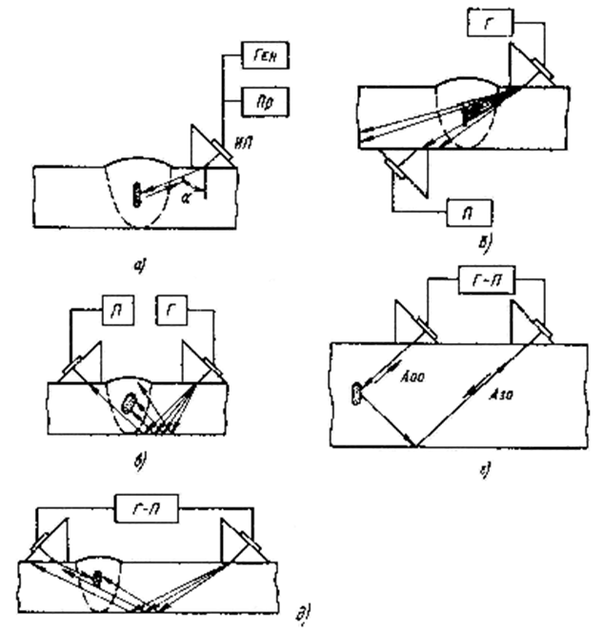

а ─ ехо-метод; б ─ тіньовий; в ─ дзеркально-тіньовий; г ─ ехо-дзеркальний;
д ─ ехо-тіньовий метод

2. При тіньовому способі контролю УЗ промінь іде від генератора до приймача, розташованого на зворотній стороні листа. Даний метод відзначається високою перешкодостійкістю. Зміна величини сигналу мало залежить від орієнтації дефекта. Однак при цьому способі не досить чітко фіксуються координати дефекта і потрібний двосторонній доступ до контрольованої ділянки. Використовують даний метод для контролю виробів невеликої товщини з грубо обробленою поверхнею.
3. При дзеркально-тіньовому методі не потрібний доступ до зворотної сторони листа. Даний метод дозволяє більш надійно визначати непровар в корені шва порівняно з тіньовим методом. Застосовують в тих же випадках.
4. При ехо-дзеркальному методі дефекти виявляють порівнюючи амплітуди зворотньо і дзеркально відбитого сигналів від дефекту. Основною перевагою такого способу є висока виявлюваність пласких дефектів і можливість з‘ясування їх форми. Застосовують тільки для великих товщин (> 400 мм). Порівняно великий пороговий розмір дефекту (> 3 мм).
5. Ехо-тіньовий метод використовують рідко. Переважно при механізованому контролі якості зварних труб.
При даному способі контролю про наявність дефектів судять по результатах порівняння (вимірювання) ехо-імпульсу від дефекту і по послабленню відбитого сигналу.
Метод відзначається великою ймовірністю виявлення і визначення характеру дефекту.
Недолік – потреба в складній багатоканальній апаратурі.

4.7. Радіаційний контроль

Радіаційні способи контроля якості зварних з‘єднань базуються на реєстрації зміни інтенсивності іонізуючого випромінювання після проходження його крізь контрольований виріб.
Відомо, що багато видів іонізуючого випромінювання (R- промені, γ-промені і потоки нейтронів) відрізняються високою проникаючою здатністю і можуть пронизувати металеві вироби значної товщини. При проходженні крізь зварне з‘єднання ці промені ослаблюються по-різному в суцільному металі і на ділянках з дефектами.
В залежності від способу індикації дефектоскопічної інформації при радіаційних методах контролю вони розподіляються на радіографічний, радіоскопічний і радіометричний.
1.Радіографія – метод контролю, при якому тіньове зображення внутрішньої структури об‘єкта відображується на фотоплівці, фотопапері чи ксерограмі.
При радіометрії інформацію про якість просвічуваного виробу отримують у виді електричних сигналів. Джерело випромінювання – радіоізотопи.
Процес проведення радіографії складається з наступних етапів:
- вибір джерела випромінювання;
- вибір плівок і екранів;
- визначення режимів просвічування;
- вибір схеми просвічування;
- підготовка виробу і його просвічування;
- фотообробка і розшифровка знімків.
Схему просвічування обирають з таким розрахунком, щоб досягалось найкраще знаходження дефектів.
Необхідно пам‘ятати, що тріщини і непровари виявляються, коли кут між напрямком променів і площиною розкриття дефекта не перевищує 10–150. Тріщини, розташовані в площині перпендикулярній до напрямку променів, практично не виявляються.
Краще знайти дефекти стикових з’єднань.
В з‘єднаннях внапуск і таврових дефекти виявляються гірше, бо промені направлені під кутом.

Рисунок ─ Схеми просвічування зварних з’єднань
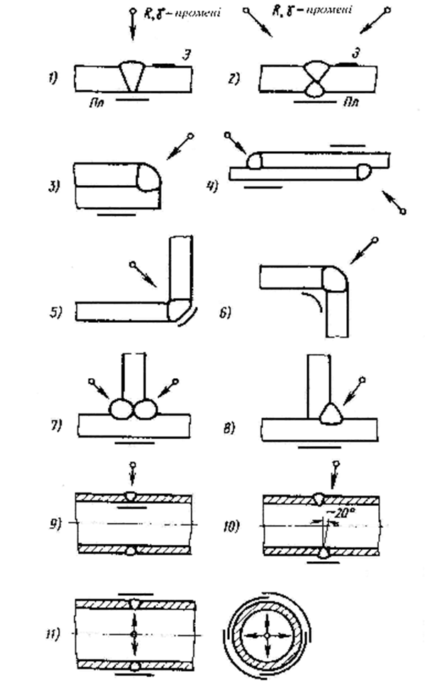

2.Радіоскопія – метод контроля, при якому отримують видиме динамічне зображення внутрішньої конструкції просвічуваного об‘єкта. Джерелом випромінювання є рентгенівські апарати. Детекторами є флуороскопічні екрани, електроно–оптичні перетворювачі, рентгенвідеокони.
Радіоскопія базується на перетворенні в детекторі схованого радіаційного зображення в світлотіньове або електронне з наступним підсиленням і передачею цього зображення на телеекран.
Існує 3 різновида передачі інформації при радіоскопії:
а) пряме перетворення на екран і безпосередня передача зображення;
б) каскадне перетворення і безпосередня передача зображення;
в) каскадне перетворення і дистанційна передача зображення.
Як правило, для проведення радіоскопії використовують рентгенівські промені.
3. При радіометрії інформацію про якість просвічуваного виробу отримують у виді електричних сигналів. Джерело випромінювання – радіоізотопи. Детектори - сцинтиляційні кристали і газорозрядні лічильники.
Радіометрія базується на перетворенні потока проникаючого випромінювання в пропорційний за величиною електричний сигнал. Це здійснюється за допомогою сцинтиляційних і газорозрядних лічильників, а також газорозрядних камер. При радіометрії використовують різні види і джерела випромінювання, що дозволяє контролювати товщини до 500 мм.

- РУЙНУЮЧІ МЕТОДИ КОНТРОЛЮ

До руйнуючих методів контролю відносяться механічні випробування, визначення корозійної стійкості і зносостійкості при різних видах зношування, металографічні дослідження, оцінка стійкості зварних з’єднань проти утворення гарячих, холодних тріщин і від утоми, перевірка матеріалів на зварюваність за допомогою технологічних проб та ін.
Визначення міцності зварних з’єднань проводиться на пласких зразках, вирізаних з технологічних проб чи зразків, заварених тими ж матеріалами і в тих же умовах, що і виріб, шляхом випробування їх на розрив. Визначення пластичності зварних з’єднань проводиться на аналогічних плоских зразках шляхом їх загину до появи першої тріщини.
Методики проведення інших методів визначення експлуатаційних властивостей матеріалів були розглянуті в курсах „Матеріалознавство» (для самостійного вивчення).

Правильний і обґрунтований вибір методів і засобів контролю забезпечить виготовлення виробів потрібної якості при мінімальних економічних затратах.

